Relatório Quantitativo de Eventos Negados
Sistema | SIGRH
Módulo | Agenda
Usuários | Gestores da Agenda
Perfil | Gestor Agenda
Última Atualização | ver('', false);
Esta funcionalidade permite que o usuário emita um relatório contendo a quantidade de eventos que aconteceram em um determinado período de tempo e que solicitaram a participação de uma das autoridades da Instituição, solicitação esta que foi negada.
Para realizar esta operação, acesse o SIGRH → Módulos → Agenda → Agenda → Relatórios → Relatório Quantitativo de Eventos Negados.
A seguinte tela será apresentada pelo sistema:
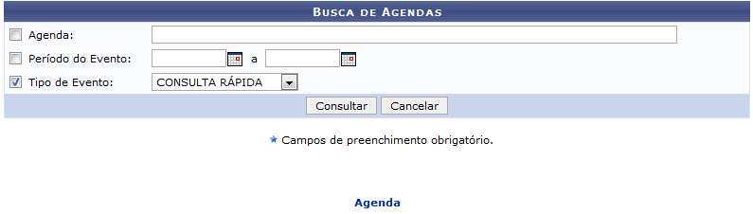Figura 1: Busca de Agendas
Nesta tela informe a Agenda da qual deseja emitir o relatório. Nos campo Período do Evento digite as datas no espaço ou se preferir selecione-as no calendário que será exibido ao clicar em . Por último, selecione Tipo de Evento.
Exemplificaremos a operação com o Tipo de Evento: Despacho.
Caso desista de realizar a operação, clique em Cancelar e confirme a operação na caixa de diálogo que será gerada posteriormente. Esta ação será válida sempre que for disponibilizada.
Para retornar para a tela inicial do módulo Portal do Servidor, clique em . Esta opção será a mesma em todas as telas em que aparecer.
Após inserir os dados solicitados, clique em Consultar. Os resultados da busca serão exibidos conforme a figura abaixo:
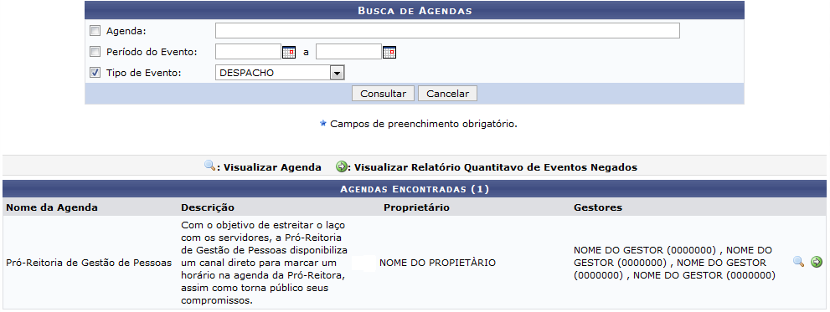Figura 2: Busca de Agendas; Agendas Encontradas
Para visualizar a agenda do proprietário do qual o agendamento foi negado, clique em . Utilizaremos como exemplo a agenda Pró-Reitoria de Gestão de Pessoas.
O sistema redirecionará para a tela a seguir:
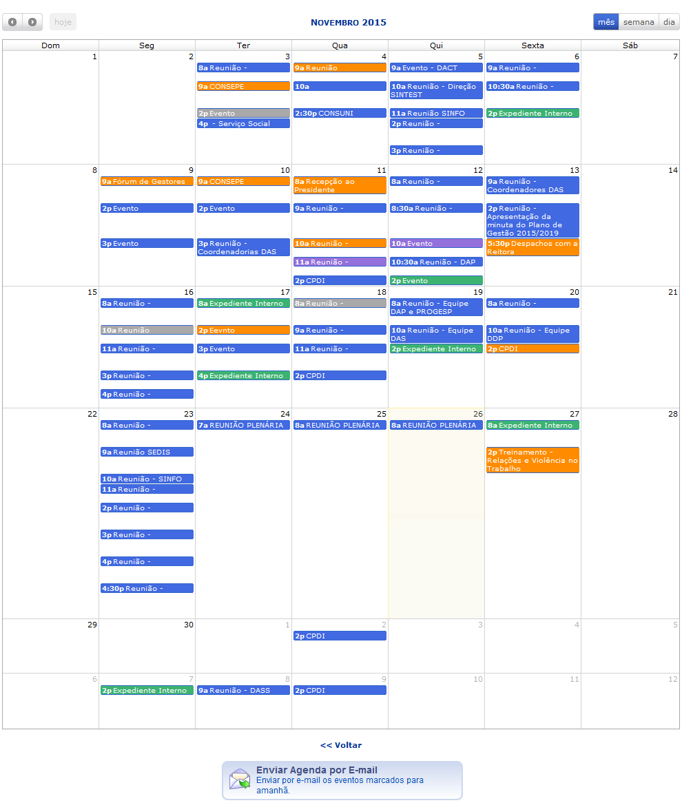Figura 3: Agenda
As informações apresentadas nesta tela são explicadas no manual Gerenciar Agenda, listado em Manuais Relacionados.
Clique em Voltar Para retornar à página anterior.
De volta a lista de Agendas Encontradas, clique no ícone para Visualizar o Relatório Quantitavo de Eventos Negados. O documento será exibido no seguinte formato:
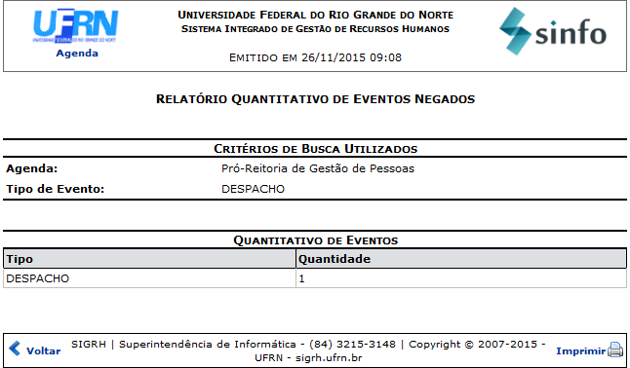Figura 4: Relatório Quantitativo de Eventos Negados
Para retornar a página anterior, clique em Voltar
Caso queira imprimir o relatório, clique em .
Clique no link , localizado no topo da página, para retornar ao módulo principal.
Bom Trabalho!

Manuais Relacionados
- Relatórios Quantitativo de Eventos Realizados
- Relatórios Quantitativo de Eventos Solicitados
- Gerenciar Agenda
<< Voltar - Manuais do SIGRH

